Elektrisüsteemi kokkuvõte: november 2016

20.12.2016

- Novembris kasvas elektritootmine Eestis 40% ning tarbimine 11%. Kuubilanss kujunes 290 GWh ulatuses netoeksportivaks;
- Baltikumis kasvas summaarne elektritoodang 40% ja tarbimine 8%. Kolme riigi elektribilansi puudujääk moodustas kokku 106 GWh mulluse 580 GWh vastu;
- Põhjamaades kasvas elektritootmine 2% ning tarbimine 7%. Novembrikuu elektribilanss osutus seal 964 GWh ulatuses puudujäägis olevaks.

Elektritarbimine kasvas esialgsetel andmetel selle aasta novembris mullusega võrreldes tervelt 11% 794 GWh-ni. Tarbimise kasvu saab osaliselt põhjendada mullusest jahedama õhutemperatuuriga.
EES elektribilanss, GWh | November 2016 | November 2015 | Muutus %
Võrku sisenenud elekter kokku | 1 218 | 1 159 | 5%
Sisemaine tootmine | 1 083 | 775 | 40%
sh taastuvenergia | 138,1 | 137,1 | 1%
- tuuleenergia | 71,1 | 63,1 | 13%
- hüdroenergia | 3,2 | 1,2 | 172%
- biomass, biogaas | 63,8 | 72,8 | -12%
Välisliinidelt import | 135 | 384 | -65%
sh füüsiline import | 2 | 34 | -96%
sh füüsiline transiit | 133 | 350 | -62%
Võrku läbinud elekter kokku | 1 218 | 1 159 | 5%
Sisemaine tarbimine võrgukadudega | 794 | 715 | 11%
Välisliinidele eksport | 424 | 445 | -5%
sh füüsiline eksport | 291 | 94 | 208%
sh füüsiline transiit | 133 | 350 | -62%
Bilanss | 290 | 60 | 379%
Elektritootmine kasvas Eestis eelmise aasta novembri-kuuga võrreldes 40% 1083 GWh-ni. Fossiilse päritoluga kütustest toodeti 48% enam, samal ajal kui taastuvatest allikatest toodetu kerkis 1%. Taastuvate lõikes langes tootmine biomassist ja biogaasist (-12%), ent mida kompenseeris toodangu tõus tuuleenergiast (13%) ning hüdroenergiast (ca 3x). Selle aasta novembris jaotus taastuvenergiatoodang järgnevalt: 52% toodeti tuulest, 46% biomassist (sh ka biogaasist) ja 2% vee toel. Taastuvatest allikatest toodetud elektri osakaal sisemaise tarbimise arvestuses moodustas kokku 15,4% ning taastuvenergia toodangu osakaal üldtoodangust oli 12,7%. Eesti elektribilansiks kujunes ülejääk 290 GWh ulatuses. Süsteemi läbinud transiitvood moodustasid aastatagusest mahust enam kui kolmandiku.
Elektri tootmine ja tarbimine Baltimaades
Balti riikide summaarne elektritoodang kasvas selle aasta novembris aastataguse perioodiga võrreldes 40% 2226 GWh-ni. Toodangu kasvu tingisid suuresti Põhjamaade defitsiit ning veerohkus Lätis. Elektritarbimine kerkis sama perioodi võrdluses 8% võrra 2332 GWh-ni. Kolme riigi toodangu defitsiit vähenes seega mulluselt 580 GWh-lt 106 GWh-ni. Puudujäägi osatähtsus elektritarbimisest moodustas kokku 5%.

Elektribilansid Baltimaades, GWh | November 2016 | November 2015 | Muutus November | Muutus Oktoober
Tootmine Eestis | 1 083 | 775 | 40% | 12%
Tootmine Lätis | 815 | 571 | 43% | 206%
Tootmine Leedus | 329 | 241 | 36% | 46%
Baltikum kokku | 2 226 | 1 587 | 40% | 53%
Tarbimine Eestis | 794 | 715 | 11% | 30%
Tarbimine Lätist | 647 | 616 | 5% | 18%
Tarbimine Leedus | 891 | 837 | 7% | 11%
Baltikum kokku | 2 332 | 2 168 | 8% | 19%
Eesti saldo | 290 | 60 | 379% | -19%
Läti saldo | 168 | -45 | -472% | -159%
Leedu saldo | -563 | -596 | -6% | -2%
Baltikum kokku | -106 | -580 | -82% | -79%

Lätis toodeti tänavu novembris elektrit kokku 815 GWh, mida on aastataguse perioodiga võrreldes 43% rohkem. Elektritoodang oli viimati suurem 2011 aasta aprillis, mil see oli 943 GWh. Toodangu kasvu soodustas mullusest märkimisväärselt suurem hüdroressurssi saadavus, mis tõstis Daugava hüdroelektrijaamade kaskaadi toodangu 300% võrra. Sellele lisaks suurenes tootmine tuuleenergiast viiendiku ning koostootmisjaamades 12% võrra. Novembrikuu toodangu jaotus tootmisallikate lõikes kujunes aga järgmiseks: koostootmisjaamad 52%, hüdroelektrijaamad 31%, väiksemad jaamad 16% ja tuule-elektrijaamad 2%. Elektritarbimine kasvas Lätis 5% ning novembrikuu bilansiks kujunes ülejääk 168 GWh ulatuses.

Leedus kerkis tootmine 36% 329 GWh-ni ja tarbimine 7% 891 GWh-ni. Leedu bilansi defitsiit taandus 6% 563 GWh-ni ning kohalike tootmisjaamade osalus sisemaise tarbimise katmisel oli 37%.

Joonis 1: Baltikumi füüsilised elektrivood novembris 2016, GWh
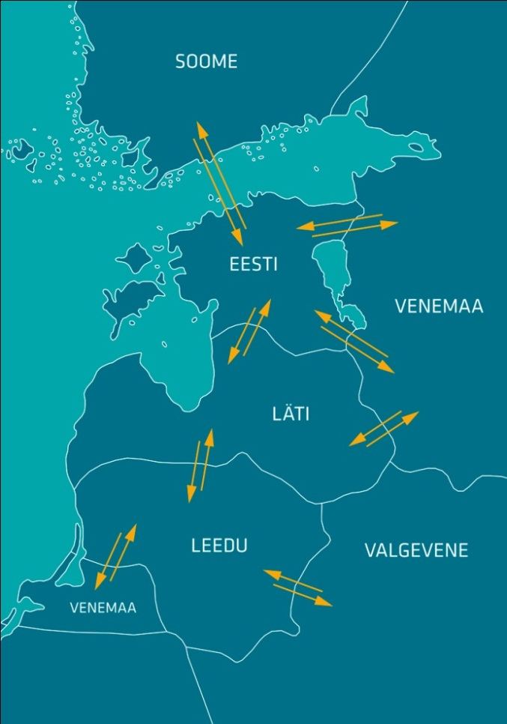
97
9
226
25
99
24
30
12
51
153
285
229
5
33
27
6

Eesti ja Läti ristlõikel esines ülekandevõimsuste piiranguid seoses plaaniliste hooldustöödega Eesti, Loode-Venemaa ja Läti elektrisüsteemides paiknevatel kõrgepingeliinidel. Eesti ja Soome ristlõikel rakendati piiranguid seoses planeeritud hooldustöödega Kiisa alajaamas perioodil 8. -29. november. Piirangute kestel oli võimsuseülekanne Eestist Soome 958 MW (17. -18. ja 21. -22. novembril 858 MW) tavapärase 1016 MW asemel. Kuu eelviimasel päeval võeti viieks tunniks maha Estlink-1 seoses hooldustöödega Espoo alajaamas. Novembris ei tehtud ei Soome ega Läti ristlõikel ühelgi tunnil vastukaubandustehinguid.
NordPool kiirete turuteadete (UMM) alusel toimus tootmisüksuste avariisid Eesti Elektrijaamas 3., 4., 6., 8., 13. ja 22. novembril ning Balti Elektrijaamas 1., 16. ja 27. kuupäeval. Mujal Baltikumis esines avariisid Leedus 2. ja 12. novembril Lithuanian PP 455 MW võimsusega tootmisüksuses ning Lätis 11. novembril gaasi- ja auru-turbiiniga töötavates elektrijaamades ning 20. novembril 420 MW võimsusega koostootmisjaamas. Ülejäänud tootmisvõimsuste väljalülitumised toimusid plaaniliste hooldustööde tarbeks.
Elektri tootmine ja tarbimine Põhjamaades
Aastatagusega võrreldes kasvas elektritootmine Põhja-maades 2% samal ajal kui tarbimine kerkis 7%. Rootsis vähenes elektritoodang 3%, Norras püsis see eelmise aasta tasemel, Taanis kasvas 23% ja Soomes 9%. Elektritarbimine kasvas eranditult igal pool – Norras, Rootsis ja Soomes 8% ja Taanis 1%. Tarbimise kasv ning mullusest madalam hüdroreservuaaride täituvus viis Põhjamaade elektribilansi 964 GWh ulatuses defitsiiti.
Elektribilansid Põhjamaades, GWh | November 2016 | November 2015 | Muutus November | Muutus Oktoober
Tootmine Norras | 13 162 | 13 106 | 0% | 9%
Tootmine Rootsis | 12 926 | 13 338 | -3% | 8%
Tootmine Soomes | 6 204 | 5 710 | 9% | 9%
Tootmine Taanis | 2 987 | 2 422 | 23% | 14%
Põhjamaad kokku | 35 279 | 34 576 | 2% | 9%
Tarbimine Norras | 12 693 | 11 766 | 8% | 15%
Tarbimine Rootsist | 13 001 | 12 008 | 8% | 14%
Tarbimine Soomes | 7 706 | 7 167 | 8% | 7%
Tarbimine Taanis | 2 843 | 2 806 | 1% | 7%
Põhjamaad kokku | 36 243 | 33 747 | 7% | 12%
Norra saldo | 469 | 1 340 | -65% | -57%
Rootsi saldo | -74 | 1 330 | -106% | -113%
Soome saldo | -1 502 | -1 457 | 3% | 0%
Taani saldo | 144 | -384 | -137% | -427%
Põhjamaad kokku | -964 | 829 | -216% | -804%
Elektrikaubandusbilanss
Novembris vähenes elektri kaubanduslik import mulluselt 394 GWh-lt 96 GWh-ni ehk enam kui neli korda. Impordi langust mõjutas enim Põhjamaade defitsiit, mille tulemusel liikus võimsusvoog valdavalt altpoolt ülespoole ehk teisisõnu Eesti hinnapiirkonnas liikus voog piiriüleselt Lätist Eestisse ning sealt edasi Soome. Kaubanduslik eksport vähenes 16% 370 GWh-ni. Eesti kaubandusliku impordi osakaal Lätist moodustas 83% ja osakaal Soomest 17%. Eesti koguekspordist 73% liikus Soome ja 27% Lätti.
Piiriülene elektrikaubandusbilanss, GWh | November 2016 | November 2015 | Muutus %
Import kokku | 96 | 394 | -76%
sh Eesti-Läti piiril | 80 | 5 | 1492%
sh Eesti-Soome | 17 | 389 | -96%
Import läbi päev-ette elektribörsi | 68 | 380 | -82%
Import läbi päevasisese elektribörsi | 29 | 14 | 107%
Eksport kokku | 370 | 442 | -16%
sh Eesti-Läti piiril | 99 | 432 | -77%
sh Eesti-Soome | 271 | 10 | 2492%
Eksport läbi päev-ette elektribörsi | 347 | 435 | -20%
Eksport läbi päevasisese elektribörsi | 23 | 7 | 226%
Elektrikaubandusbilanss | 274 | 48 | 469%
Bilansienergia tarned Eesti-Läti piiril | 13,6 | 6,3 | 115%
Bilansienergia tarned Eesti-Soome piiril | 2,3 | 6,0 | -61%
EES elektribilanss | 290 | 60 | 379%

2016. aasta novembrikuu Eesti piiriülene elektri-kaubandusbilanss jäi viimaste kuudega sarnaselt ülejääki, moodustades kokku 274 GWh.

Bilansiselgitus
Süsteemi summaarne avatud tarne ehk ebabilansi maht vähenes tänavu novembris mullusega võrreldes 39% - süsteemi ebabilansi import küll vähenes 29%, ent eksport kasvas 69% võrra. Tundide lõikes oli süsteemi ebabilanss 77% ajast bilansienergiat eksportiv ning 23% ajast importiv. Bilansihaldurite summaarne sisemaine bilansi-energia kogus kasvas 2015. aasta novembriga võrreldes 22%, sh suurenes süsteemihalduri poolt bilansihalduritelt bilansienergia ost 35% ning bilansienergia müük 3%.
Bilansiselgituse kokkuvõtte, GWh | November 2016 | November 2015 | Muutus %
Süsteemi bilansienergia import | 3,3 | 4,7 | -29%
Bilansihalduritelt bilansienergia ost | 33,9 | 25,2 | 35%
Juhtimistarnete ost | 2,7 | 5,1 | -48%
Süsteemiteenuse ost | 2,6 | 1,2 | 119%
EstLink juhtimise bilansienergia ost | 4,4 | 2,7 | 63%
Kokku: | 46,9 | 38,9 | 21%
Süsteemi bilansienergia eksport | 18,4 | 10,9 | 69%
Bilansihalduritele bilansienergia müük | 16,4 | 15,9 | 3%
Juhtimistarnete müük | 6,6 | 7,6 | -14%
Süsteemiteenuse müük | 2,6 | 1,2 | 119%
EstLink juhtimise bilansienergia müük | 3,0 | 3,3 | -10%
Kokku: | 46,9 | 38,9 | 21%
Novembris aktiveeriti sisemaise bilansi juhtimiseks ülesreguleerimistarneid ligi poole võrra vähem ehk 2,7 GWh. Novembrikuu ülesreguleerimistarnetest 73% aktiveeriti Soome kaudu, 16% Läti, 7% sisemaiselt ning 4% Leedu ressursse pidi. Allareguleerimistarnete kogumaht moodustas kokku 6,6 GWh, andes mulluse perioodiga võrreldes languseks 14%. Ligi 88% allareguleerimistest aktiveeriti Soomest ning järelejäänud 12% sisemaiselt. Süsteemiteenuste tarned moodustasid kokku 2,6 GWh. Selle aasta novembrikuu süsteemiteenuste puhul oli 100% juhtudel tegemist reguleerimisteenuse vahendamisega Leedu süsteemihaldurile.
Ühise avatud tarne bilansiselgitus
Baltikumi ühise avatud tarne bilansiselgituse tulemus oli novembrikuus järgmine: tundide osakaal, mil vähemalt ühe Balti riigi elektrisüsteemi ebabilanss oli vastassuunas teiste süsteemide ebabilanssidega, tasakaalustades summaarset Baltikumi ebabilanssi, moodustas kokku 71%. Koguste võrdluses moodustas Baltikumi summaarsest eba-bilansist omavaheline ehk süsteemisisene tasakaalustatud ebabilanss 23% ning süsteemiväline, avatud tarnijalt ostetud ebabilanss 77%. Eesti elektrisüsteemi ebabilansi summa moodustas kokku 21,7 GWh, millest 37% kaubeldi ühise bilansipiirkonna siseselt Baltikumi Elspot hinna-piirkondade aritmeetilise keskmise hinna alusel.

Bilansienergia hinnad
Bilansienergia hinnad, €/MWh | November 2016 | November 2015 | Muutus %
Keskmine müügihind
Eesti | 38,44 | 34,51 | 11%
Läti | 40,88 | 35,60 | 15%
Leedu | 53,48 | 53,69 | 0%
Soome (tootmine) | 43,11 | 42,20 | 2%
Soome (tarbimine) | 41,44 | 38,61 | 7%
Keskmine ostuhind
Eesti | 35,20 | 30,67 | 15%
Läti | 38,50 | 33,52 | 15%
Leedu | 27,48 | 28,09 | -2%
Soome (tootmine) | 39,35 | 28,16 | 40%
Soome (tarbimine) | 41,44 | 38,61 | 7%
Max müügihind
Eesti | 167,28 | 150,53 | 11%
Läti | 171,28 | 154,55 | 11%
Leedu | 167,93 | 162,21 | 4%
Soome (tootmine, tarbimine) | 107,51 | 1 999,00 | -95%
Min ostuhind
Eesti | 2,00 | 4,50 | -56%
Läti | 2,91 | 4,85 | -40%
Leedu | 2,94 | 4,90 | -40%
Soome (tootmine, tarbimine) | 9,03 | 8,59 | 5%
Keskmine EES avatud tarne hind
Keskmine ostuhind | 95,77 | 75,80 | 26%
Keskmine müügihind | 16,98 | 16,46 | 3%
Allikad: Elering, Nord Pool, Scada, Augstsprieguma tīkls, Litgrid, Fingrid, Riigi Ilmateenistus.

Käesolevas kokkuvõttes koostatud bilansside metoodikad asuvad Eleringi kodulehel aadressil http://elering.ee/elektrisusteemi-kuukokkuvotted.

Eesti gaasisüsteemi kokkuvõte: oktoober 2016
20.12.2016
- Eleringi poolt osutatud maagaasi võrguteenuse maht oli novembris 59,3 mln m³.
- Ülekandetorustiku arvestuslik gaasi mahuvaru kasvas aastases võrdluses 43% ja oli 5,51 mln m³.

Novembri gaasibilanss 2016 | Maht  (mln m³) | Aastane muutus (%)
Süsteemi sisse | 60,24 | -27,8
- transiit | 0,51 | -98,7
- import | 59,73 | 31,4
- tootmine Eestis | 0 | -
Süsteemist välja | 60,24 | -27,8
- transiit | 0,51 | -98,7
- eksport | 0 | -
- ülekandeteenus Eesti-siseseks tarbimiseks | 59,31 | 30,7
- võrgukadu (sh ehituskulu) | 0,13 | -49,9
- mahuvaru muutus | 0,29 | -250,3

Maagaasi tootmine ja import
Hetkel Eestis ülekandevõrku antava maagaasi või biometaani tootmist ei ole.

Eelmisel kuul Eestisse imporditud maagaasi üldkogus oli 59,73 mln m³, mis tähendab aastases enam kui 30% tõusu peegeldades külmasid ilmasid. Bilansiplaanide järgi Karksi kaudu tarnitav gaasi võib olla nii Leedust (gaasibörsilt), Gazpromi oksjonilt (mitte pikaajaliste lepingutega) ostetud ning Valgevene gaasisüsteemist kui ka Läti Inčuklansi maagasihoidlast pärineva gaasiga. Seega saab Leedust tarnitava gaasi kogust hinnata vaid kaudselt – novembris oli Eleringi hinnangul Leedust imporditud gaasi osakaal 6,5%.

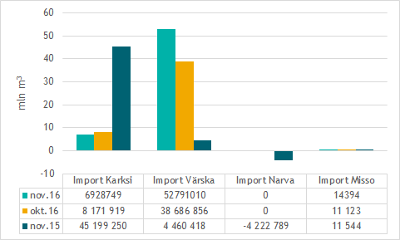
Maagaasi import Eesti gaasisüsteemi piiripunktides

Baltikumi gaasisüsteemi kaart:
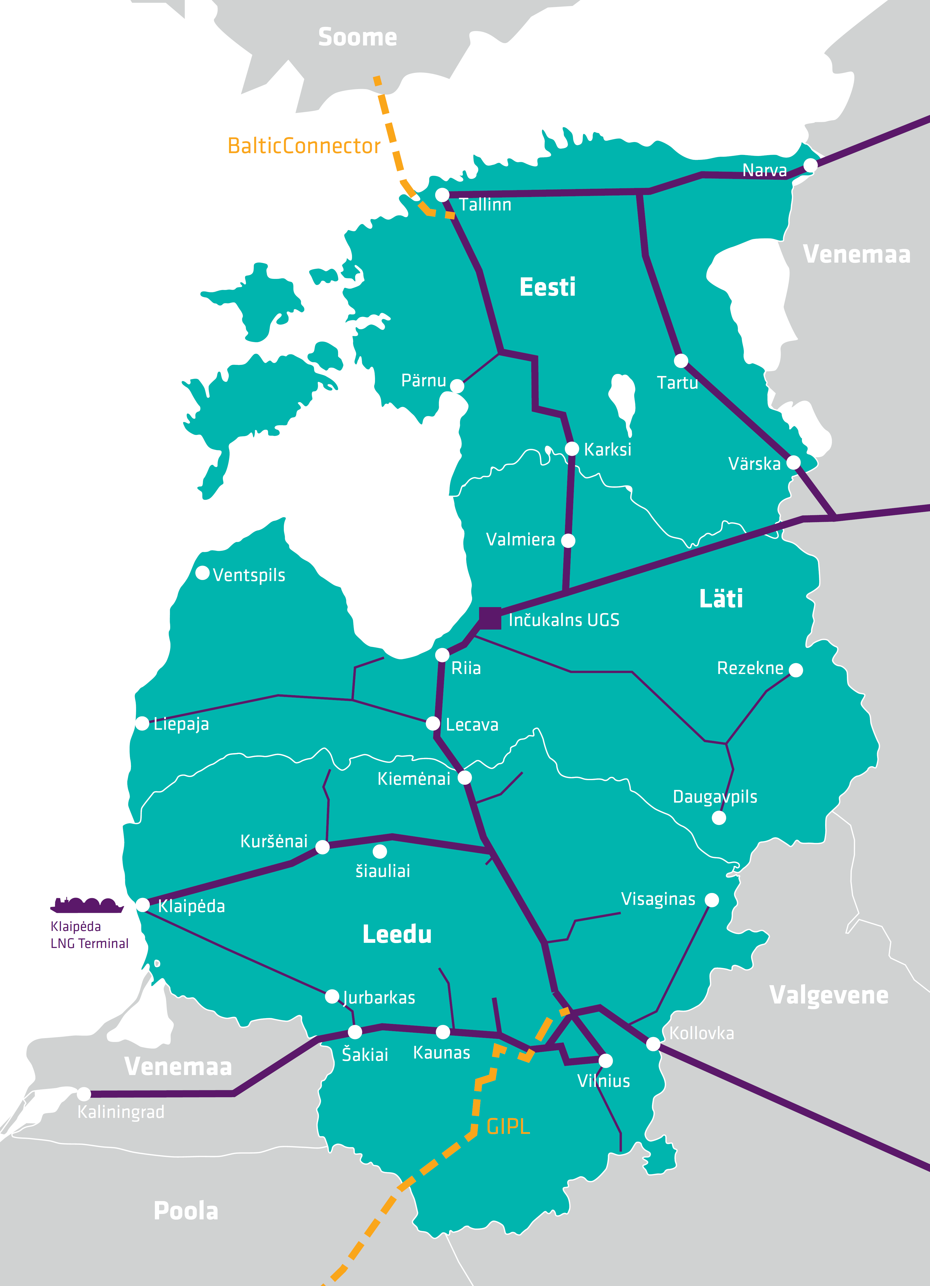

Ülekandeteenuse maht ja kaod ülekandesüsteemis
Eleringi poolt novembris osutatud ülekandeteenuse maht oli 59,31 mln m³, möödunud aastaga võrreldes 30,7% võrra enam. Novembri lõpu seisuga oli 2016. aastal tarbitud 460,46 mln m³ (4852 GWh) gaasi.

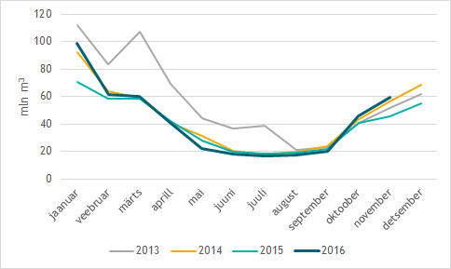
Ülekandeteenuse müük aastatel 2013, 2014, 2015 ja 2016

Võrgukadu (mõõtemääramatused, lekked ja omatarve) moodustas oktoobris 0,01% ülekandeteenuse mahust ehk 6000 m³. Hooldus- ja remonttöödest tulenev gaasikulu novembris oli 128 000 m³.

Maagaasi transiit
Novembris toimus transiit Kagu-Eestit läbiva maagaasitorustiku kaudu vaid suunal Lätist Venemaale koguses 0,51 mln m³. Aasta tagasi oli transiidi mahuks samal suunal 38,0 mln m³.

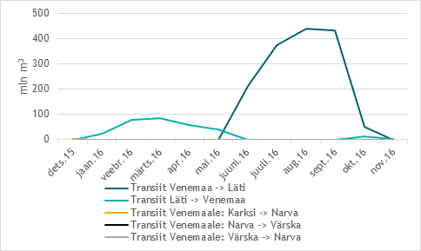
Viimase 12 kuu maagaasi transiit Eesti ülekandesüsteemis

Inčukalnsi mahuti ja Klaipeda LNG
Novembris jätkus gaasi väljapumpamine Läti Inčukalnsi maa-alusest mahutist. Gaasimahuti täituvus oli kuu lõpuks ca 51,2%. Kuu jooksul pumbati gaasi välja 188,5 mln m³.

Leedu Klaipeda LNG terminalis oli novembri viimasel päeval ca 156 220 m³LNG (normaalrõhul 90,3 mln m³). Novembris oli terminali kaks tarnet (nii 6. kui ka 27. novembril 138 000 m³LNG). Kokku gasifitseeriti novembris Leedu gaasivõrku 911,4 GWh gaasi (temp. 25/0 °C, rõhul 1,01325 baari, kütteväärtusega 11,90 kWh/m³). Detsembrisse on plaanitud üks tarne (138 000 m³LNG), gasifitseerida kavandatakse 792,7 GWh gaasi.

Eesti ülekandevõrgu toimimine: rõhk ja piirangud füüsilistele voogudele
Novembris oli seoses ehitustööde läbiviimisega 47. nädala kolme päeva jooksul (22.-24.11.) osaliselt piiratud gaasitarned Värska gaasimõõtejaama (GMJ) kaudu. Mainitud perioodil tuli kasutada põhilise sisendpunktina Karksi GMJ.

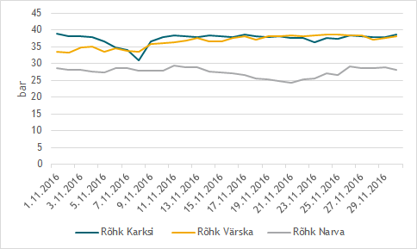
Rõhk Eesti piiripunktides 2016. aasta novembris

Minimaalse läbilaske tagamiseks peab rõhk Karksi ja Värska GMJ-s olema vähemalt 24 baari ja Narva sisendpunktis 18 baari. Maksimaalseks gaasi rõhuks on lubatud vastavalt Karksi ja Värska GMJ-s 54 baari ja Narva sisendpunktis 30 baari.

Mahuvaru Eesti ülekandevõrgus
Gaasi ülekandetorustiku mahuvaru kasvas kuises arvestuses 0,29 mln m³ võrra, olles kuu lõpu seisuga 5,51 mln m³.

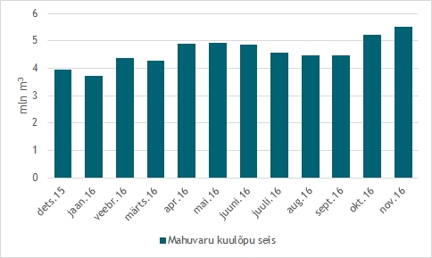
Viimase 12 kuu maagaasi ülekandetorustiku mahuvaru seis kuu lõpus

Eesti gaasisüsteemi ebabilanss ja bilansigaasi hinnad
Bilansihaldurite ebabilanss oli oktoobrikuus 925 638 m³.

Bilansigaasi hinnad | €/1000m³ (€/MWh) |  | Muutus  %
 | November 2016 | Oktoober 2016
Müügihind | 185,85 (17,75) | 170,10 (16,19) | 9,3
Ostuhind | 161,50 (15,42) | 149,15 (14,19) | 8,3

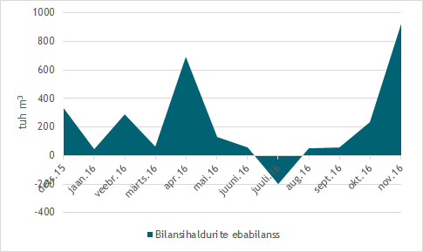
Viimase 12 kuu bilansihaldurite summaarne ebabilanss

Allikad: Elering, Klaipedos Nafta, Gas Infrastructure Europe
* Käesolevat raportit ja selle lisasid ei saa käsitleda juriidilise, finantsalase või muu nõuandena ega ettepanekuna osta või müüa gaasi või finantsinstrumente. Elering ei vastuta kulude või kahjude eest, mis raportis ja selle lisades toodud informatsiooni kasutamisega seoses võivad tekkida.

